# 一、在Linux安装

redis （remote dictionary server 远程数据服务）内存高速缓存数据库

在后台打开redis服务

./redis-server redis.conf

启动redis

./redis-cli

# 二、具体使用

## 1.key的操作

在redis里面，除了“\n”和空格不能作为名字的组成内容外，其他内容都可以作为key的名字部分。名字长度不做要求。

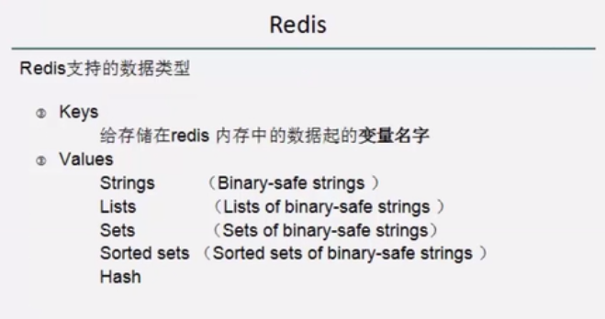

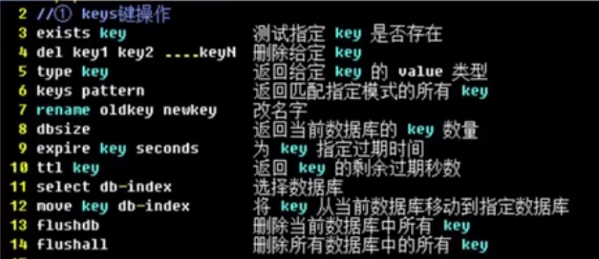

## String 类型操作

String 是redis最基本的类型

Redis的string可以包含任何数据。包括jpg图片或者序列化的对象。

单个value值最大上限是1G字节。

如果只用string类型，redis就可以被看作加上持久化特性的memcache。

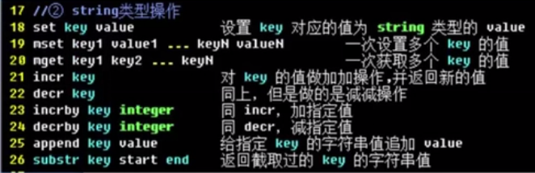

## 数据类型List

List类型其实就是一个双向链表。通过push，pop操作从链表的头部或者尾部添加删除元素。这使得list即可以用作栈，也可以用作队列。

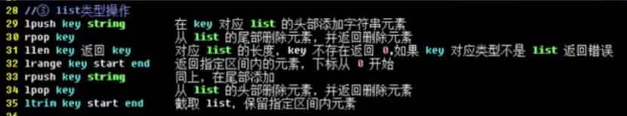

## set集合类型

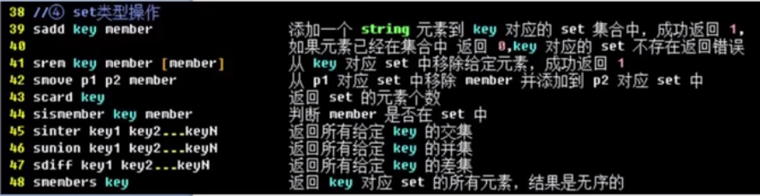

## sort Set排序集合类型

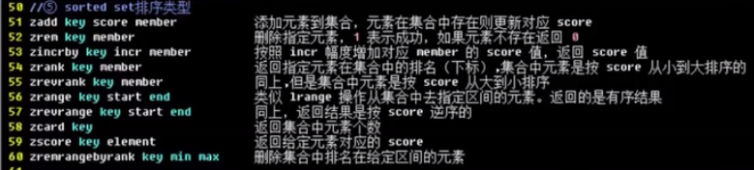

排序集合中的每个元素都是值、权的组合。

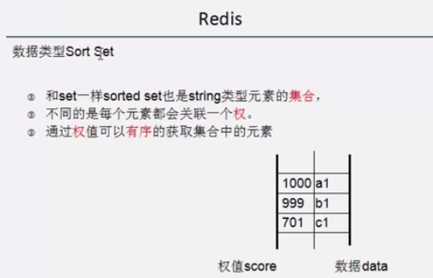

关于重复元素

Set类型：没有

List链表类型：有

Sort set类型： 没有

## 数据类型Hash

Hash 数据类型存储的数据与mysql数据库中存储的一条记录极为相似。

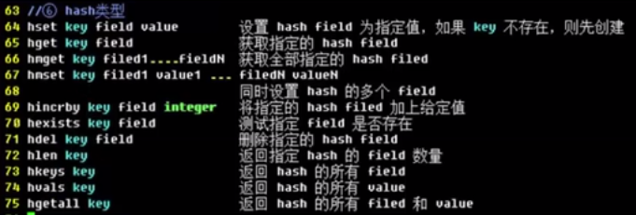

# 持久化功能

